ОТЧЕТ ЗАЩИЩЕН С ОЦЕНКОЙ:

ПРЕПОДАВАТЕЛЬ:
ст. преподаватель | / |  | / |  | / | Н.В.Путилова
(должность, учёная степень, звание) |  | ^{(подпись)} |  | ^{(дата защиты)} |  | ^{(инициалы, фамилия)}

ОТЧЕТ О ЛАБОРАТОРНОЙ РАБОТЕ №5

Разработка SQL запросов: запросы с подзапросами

ПО КУРСУ: «ПРОЕКТИРОВАНИЕ БАЗ ДАННЫХ»

РАБОТУ ВЫПОЛНИЛ СТУДЕНТ: | Z9431 | / | Д.И.Андреев
 | ^{(номер группы)} |  | ^{(инициалы, фамилия)}

 | / |  | / | 24.04.22
 |  | ^{(подпись студента)} |  | ^{(дата отчета)}

Задание на лабораторную работу

По аналогии с примерами, приведенными в п. 1 , создать в БД ХП, реализующие: — вставку с пополнением справочников (вставляется информация о студенте, если указанный номер группы отсутствует в БД, запись добавляется в таблицу с перечнем групп) (получаем ссылку на внешний ключ по значению данного из родительской таблицы);

— удаление с очисткой справочников

– удаление всех зависимых данных(удаляется информация о студенте, если в его группе нет больше студентов, запись удаляется из таблицы с перечнем групп);

— каскадное удаление (перед удалением записи о группе удаляются записи обо всех студентах этой группы);

— вычисление и возврат значения агрегатной функции (т.к. агркгатная функция дает единственный результат);

— формирование статистики во временной таблице (например, для рассматриваемой БД

— для каждого факультета: количество групп, количество обучающихся студентов, ко-личество изучаемых дисциплин, количество сданных дисциплин, средний балл по факульте-ту).

Задание выполняется с использованием PostgreSQL.

Вариант 1.

Программа для рисования графов: название вершины, координаты левой верхней точки отображаемой вершины, и ее размеры, автор графа

а. Вершины, название/текст которых содержит слово «отказ», но не заканчивается им

б. Вершины, у которых нет исходящих ребер

в. Графы, в которых есть пара вершин, связанных ребрами в обе стороны

г. Ширина графа в пикселях (от максимальной сумма координаты по горизонтали с шириной отнять минимальную левую координату)

д. Пользователи-авторы графов с максимальных количеством вершин

е. Вершины, для которых есть исходящие ребра, ведущие ко всем остальным вершинам ее графа

ж. Вершина, у которой нет входящих ребер от вершины о словом «ошибка»

Физическая модель БД
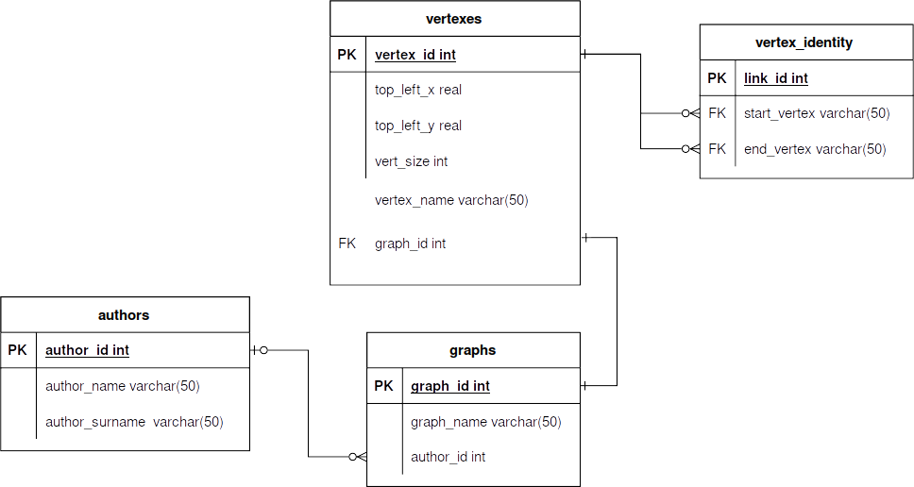

Назначение, тексты ХП и их вызовов

Наборы данных, возвращаемые ХП

